Тестовое задание SmartSatu

Разработать систему учета заказов

Пользователь создает заказ, добавляя в него несколько товаров

У заказа несколько статусов

1. Создан
2. Обработан
3. Передан курьеру
4. Выполнен
5. Отменен

Возможные переходы между статусами отображены на картинке ниже

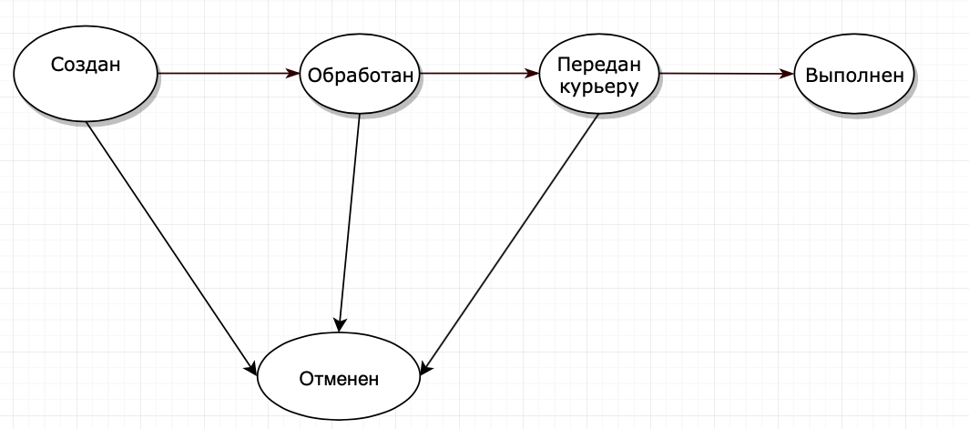

* Реализовать Rest API с возможностью:
  + создания заказа и добавления в него нескольких товаров.
  + смена статуса заказа
* Реализовать persistent-хранилище информации о заказах и товарах
* Реализовать консольные команды, которые будут дублировать функционал Rest API

Результат работы должен быть залит на один из облачных git-хранилищ.

Должен присутствовать README-файл с описанием процесса запуска.

Тесты приветствуются.